管理体系审核记录表
过程与活动、  抽样计划 | 涉及  条款 | 受审核部门： 销售部 主管领导：金增郎 陪同人员：应通云 | 判定
 |  | 审核员：张磊 审核时间：2022.10.07
审核条款：QMS-2015
5.3岗位/职责 /权限；6.2质量目标及其实现的策划； 8.2产品和服务的要求；8.5.3顾客或外部供方的财产；8.5.5交付后的活动；8.5.6更改控制； 9.1.2顾客满意；
EMS-2015
5.3组织的角色、职责和权限、6.1.2环境因素；6.2目标及其达成的策划；7.4沟通；8.1运行策划和控制；8.2应急准备和响应
ISO 45001：2018
5.3组织的角色、职责和权限；6.1.2危险源辨识和职业安全风险评价；6.2目标及其实现的策划；8.1运行策划和控制；8.2应急准备和响应；
销售部的岗位、职责和权限 | 5.3 | 销售部部长：金增郎  查见《管理手册》中人员岗位、职责和权限要求，规定了公司各个岗位的主要职责和相关要求。  销售部的主要职责有：  职责和权限：1、负责与产品和服务有关的要求的确定；组织编制合同文件及时与顾客联系等；  2、负责与产品和服务有关的要求的评审等；  3、负责市场调查，信息收集、产品和服务工作等；  4、负责实施售后产品工作，满意度调查及处理顾客的投诉；  5、贯彻实施公司的质量、环境和职业健康安全及企业管理方针、目标、指标和管理方案；  6、对本部门环境因素、危险源进行辨识和评价，制订控制措施；  7、参与公司组织的应急演练；  9、对工作场所进行风险控制，保护环境  金增郎部长清楚其职责 | Y
组织的环境因素、危险源辨识和职业安全风险评价 | EO：6.1.2 | 组织根据手册第6.1.2条款、《环境因素识别与评价控制程序》要求，由销售部负责指导各部门环境因素的调查、评价、汇总、登记、审定及更新，各部门负责组织实施，销售部负责汇总整理。  查看组织《环境因素登记与评价表》，组织在办公区、厂区仓库、实验室、车间等场所，按照活动过程调查、识别和确定了环境因素及其环境影响，对环境因素的正常、异常、紧急状态进行评价，对应责任部门明确，有相应的保存期限、责任人和制定日期，基本满足环境因素识别、确定和保持要求。  组织按照《环境因素识别与评价控制程序》准则确定了重要环境因素，抽查组织《重要环境因素清单》内容如下：  序号 环境因素 活动点/工序或部位 环境影响 时态/状态 管理控制方式  1 噪声的排放 车间生产设备发出的噪声 影响人体健康、社区居民休息 现在/正常 管理方案/环境影响运行控制程序  场内的运输车、工具车等车辆运输作业时的噪声  2 废水的排放 车间清洗和生活污水的排放、水抛废水的排放 水体污染 现在/正常 管理方案/环境影响运行控制程序  3 资源的消耗 生产用电、水等的消耗，天然气、压缩空气消耗 资源消耗 现在/正常 运行控制  办公用电的消耗，水等的消耗  4 潜在火灾事故的发生 办公室的易燃物品管理不慎，吸烟等明火引发的火灾 大气、水体等综合性污染 将来/紧急 管理方案/应急准备和响应控制程序  车间和仓库包装材料等易燃品管理不慎引发的火灾  电器短路火灾的发生  5 危废弃物的 排放 设备维修后含油棉纱布、含油配件的处置 危险废弃物的综合性污染 将来/正常 管理方案/环境影响运行控制程序  危废：废乳化液、废矿物油的排放  办公危废：（废电池、废灯管、废硒鼓墨盒）  一般固废：废边角料、废水抛石子、生活垃圾  重要环境因素识别、评价与实际吻合，控制措施基本能够满足控制要求。  组织根据手册6.1.2条款、《危险源辨识与风险评价控制措施管理程序》要求，由销售部负责编制《危险源辨识和风险评价登记表》，指导各职能部门（基层单位）开展危险、有害因素风险识别、评价，负责各职能部门（基层单位）风险评价记录的审查与控制效果有效性验证。组织有建立、更新《不可接受风险清单》。内容如下：  序号 活动点/工序/部位 潜在的危险因素 可能导致的结果 控制措施  1 办公场所、车间、仓库等区域的易燃品的堆放 出现明火引起的火灾 人员伤亡 应急准备和响应控制  2 车间生产、物资装卸及运输等作业不当 引起人员机械等碰撞 人员的人身伤害 规范操作，加强现场管理  3 压力容器设备 设备老化或操作不当发生爆炸 人员伤亡 应急准备和响应控制  4 生产和办公用电 设备损坏，线路老化，电路设置不符合要求 人员触电，火灾事故等 规范操作，坚持线路检查，做好应急响应工作  5 生产车间 噪声伤害、机械设备操作不当造成机械伤害 人员的人身伤害 规范操作，加强现场管理  6 职业健康安全 职业病的发生 传染病的传播 职业健康安全 1.规范操作，佩戴防护用具 2.定期进行体检 3.制定应急预案，全员进行安全知识培训，提高自我防护意识  7 生产线员工、员工上下班、业务员出差 高温中暑、交通意外 人员伤亡 做好防护和应急响应工作  8 台风等自然灾害 自然灾害紧急情况 人员伤亡 做好防护和应急响应工作  组织的职业健康安全风险与危险源辨识清单判定的内容一致，销售部负责人在访谈时介绍，组织会在危险源和风险识别、确定和应对的过程中寻找机遇，包括：1）使工作、工作组织和工作环境适合于工作人员；2）消除危险源和降低职业健康安全风险等，基本与ISO45001和企业手册以及程序文件要求识别的机遇一致，符合要求。
人事部的质量目标及完成情况 | 6.2 | 质量目标的制定符合部门主要工作流程实际情况，有针对性，可测量。与质量方针保持一致。明确了目标考核的具体方法和频次。  质量目标： 考核结果  合同履约率100% 100%  顾客投诉处理及时率≥99% 100%  顾客满意度≥95% 95.4%  环境目标：  固体废弃物100%分类，合理处理； 100  职业健康安全目标：  重大安全事故发生率为0 0  火灾发生率为0 0  职业病发生率为0 0  传染病发生率为0 0  目标在各部门进行了分解，考核时间2022年1-9月进行了考核，结果显示本年度目标实现。 | Y
顾客沟通 | Q8.2.1 | 顾客沟通方式有电话、传真、电邮等联系形式。确认订单时向顾客了解顾客对产品质量、生产进度等的要求；向顾客报告生产的进度，再次确认交货地点、时间等，及时收集顾客对产品的反馈信息，开展顾客满意度调查，包括顾客抱怨和投诉，相关客诉详见Q8.7。
产品和服务要求的确定 | Q8.2.2 | 该公司主要产品为润滑泵及润滑系统的设计和生产。  该公司产品按照国家标准、法律法规要求及顾客要求生产，与产品有关的要求主要体现在合同及相关法律法规中。  另外，该公司确定并收集了相关法律法规及标准文件，将其中的相关要求作为与产品有关要求的补充。
产品和服务要求的评审 | Q8.2.3 | 该公司签订的书面合同，由销售部组织相关部门会签的形式进行评审，并做好《合同评审记录》的记录。  查“合同台账”，内容包括：客户名称、主要产品或服务范围、签订日期。  抽查企业提供签订书面合同3份，提供了3份《合同评审表》。  ——顾客名称：浙江屹立机器人科技有限公司，签订时间：2021.12.17，合同编号：20211217001  评审日期：2021.12.13  产品名称：油脂润滑泵  产品要求：明确了产品名称、规格型号、数量、交货期等。  生产部、质检部、采购部等分别对以下内容进行了评审：是否符合法律法规、是否符合企业的利益及风险、合同条款是否清晰、技术和供应能否满足、有无特殊需求、交货期限、交货方式、价格、付款期限、质量保证能力进行了评审。  评审结论：可以签订。总经理 金登伟  ——顾客名称：昆山新伙伴工业连接系统有限公司，签订时间：2022年8月14日，合同编号：20220814001  产品名称：油脂润滑泵  产品要求：明确了产品名称、规格型号、数量、单价等。  生产部、质检部、采购部分别对以下内容进行了评审：是否符合法律法规、是否符合企业的利益及风险、合同条款是否清晰、技术和供应能否满足、有无特殊需求、交货期限、交货方式、价格、付款期限、质量保证能力进行了评审。  评审结论：可以签订。总经理 金登伟  ——顾客名称：广东赛达康机电技术有限公司，签订时间：2022.1.14，合同编号：20220114001  交货日期：按照订单或甲方通知交货时间为准进行交货。  产品名称：桁架机械手油脂泵  产品要求：明确了产品名称、规格型号、数量、单价等。  生产部、质检部、采购部分别对以下内容进行了评审：是否符合法律法规、是否符合企业的利益及风险、合同条款是否清晰、技术和供应能否满足、有无特殊需求、交货期限、交货方式、价格、付款期限、质量保证能力进行了评审。  评审结论：可以签订。总经理 金登伟  ……  以上合同自签订后没有变更发生，以上合同均正在履行中。  没有合同更改的情况，如果需要更改，需对更改内容重新评审。  合同评审相关活动的开展符合文件策划的要求。
产品和服务要求的更改、更改控制 | Q8.2.4  Q8.5.6 | 经电话询问，未发生合同变更及顾客要求发生变更造成与先前合同或订单要求表述存在差异的情况。
顾客或外部供方的财产 | Q8.5.3 | 公司管理手册中规定顾客或外部供方财产可能包括材料、零部件、工具和设备、顾客的场所、知识产权和个人信息。生产部、仓库负责接收顾客财产，并对顾客财产进行使用和维护保管。  公司目前无有形的外部供方财产，所保存的外部供方财产为供方的个人信息、合同协议。公司由销售部统一储存保管，防止泄露。
交付后的活动 | Q8.5.5 | 查产品交付情况：通过客户满意度调查等方式确认交付及交付后服务的满意程度。经查符合要求。
顾客满意 | Q9.1.2 | 公司通过电话，走访等形式，接受顾客反馈，了解顾客满意度信息，发放调查表对顾客满意度进行定量测量。  提供2022年8月13日关于：浙江震环数控机床有限公司、玉环仪表机床制造厂、玉环佳欧数控机床制造有限公司、台州震江数控机床有限公司等等“顾客满意程度调查表”，调查主要内容：产品质量、交货及时性、售后服务、价格水平等方面的满意程度等，各项得分求平均值得最终结果。提供顾客满意调查分析。最终顾客满意率95.4%。
运行策划和控制 | EO8.1 | 本部门应执行的运行控制文件：《生产过程控制程序》、《风险和机遇的应对控制程序》、《环境因素识别与评价管理程序》、《危险源辨识与风险评价控制措施管理程序》、《运行控制管理程序》等。  运行控制情况：  ■办公过程注意节约用电，做到人走灯灭，电脑长时间不用时关机，下班前要关闭电源；  ■办公过程使用的电器如：空调、电脑、灯具均符合安全设计要求，使用过程注意安全，预防触电，工作时间平均每天8小时；  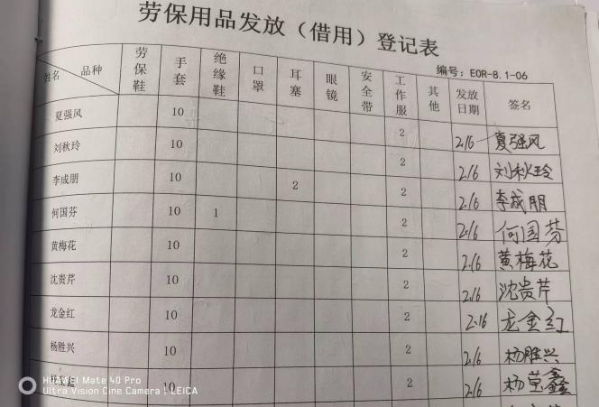  ■劳保用品按要求由人事部负责发放，作好记录；主要劳保用品为：线手套、洗衣粉、胶手套、口罩、耳塞、创口贴 、纱布、线手套、胶手套，记录了发放时间、领用人等  ■相关方施加影响：公司能够控制或能够施加影响的相关方有与企业合作的商户、固体废弃物处理等。提供了“相关方环境及职业健康安全告知书”，并跟部分需要再厂区内活动的相关方签订安全管理协议，将公司关于采购物资、固体废弃物处理等方面环境控制要求发放到了周边商户，督促影响各相关方按照环境管理体系要求对环境施加影响。  ■公司办公产生的废硒鼓、废墨盒由供应方公司回收；  ■人事部每天巡视现场，对环境安全事宜进行检查，发现问题当即纠正；每月进行检查统计分析《工作环境、安全检查表》、《消防器材检查记录》《部门工作质量检查考核记录》  ■公司为员工缴纳了工伤保险，提供了缴纳保险的证据。  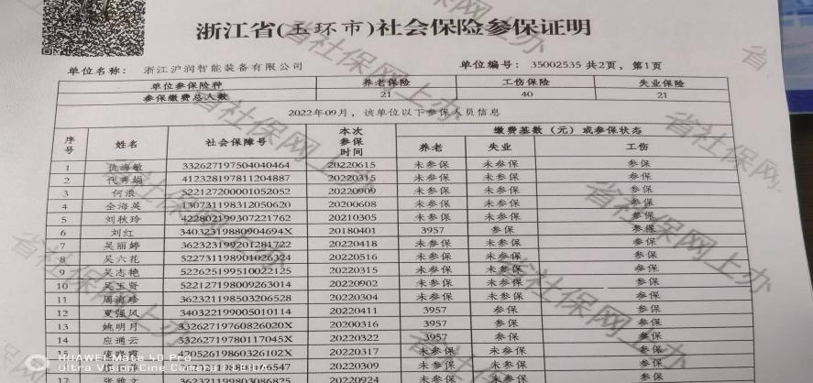  ■办公区固废；现在分类集中存放，及时处理，防止意外火灾。  ■驾驶员要求遵守道路交通安全法，不违章驾车，驾驶证和车辆定期年审，确保行车安全；  ■现场查看办公区域配备有符合要求的灭火器等，人事部设备、电器状态良好，无安全隐患。  ■摔倒：地面及时清理和清洁；悬挂警示标志；  ■中暑：有空调、风扇；有冷饮、凉茶；  ■触电：有过流保护器；全公司使用220V的电压；悬挂警示标志；应急救援；  ■安全用电：不随便拉电线，不随便使用大功率电器；  ■消防：消防栓、灭火器（干粉）；定期检查；及时更换  ■环境、安全专项经费登记记录：体系运行至今，投入情况如下：  体系费用：3万、消防设施：1万、劳保用品：1万、垃圾处理：2万、三废检测：1万等等；合计14.8万
应急响应和准备 | EO8.2 | 1、查策划有《应急准备和响应管理程序》，编制有《应急准备和响应资料》。  2、应急准备工作开展以下活动：  ——建立有应急组织，提供出应急组织机构图、消防队人员名单、职责权限规定等。  ——配备相应的消防器材。  ——进行消防常识和能力的培训、潜在的火灾爆炸的常识和能力的培训  3、该部门介绍开展了消防器材的使用和人员紧急疏散演练活动：  提供有“火灾消防演习”。  ——演练时间：时间2022年6月10日  ——参加人员：全体  ——演练效果评价记录：通过演练，证明预案基本适宜，全体人员对预案的要求有了比较适宜的操作方法，可以有效履行预案的要求，对伤害事故起到良好的控制作用。  ——对消防应急预案的适用性、可操作性进行评审；符合要求。  现场查看，办公区域配置了灭火器，在有效期内。
说明：不符合标注N

